Cession du fonds de commerce

Plus d'un an après la fusion réussie entre les entreprises Büro Schoch direct AG et Vögtli Bürotechnik AG pour former Schoch Vögtli AG, Andy Vögtli cède ses parts de l'entreprise à Thomas Schoch, qui détient à présent 100 % des actions de Schoch Vögtli AG.
«Le contexte favorable et le renforcement de la position de la société sur le marché m'avaient déjà, au printemps dernier, incité à me retirer de la direction opérationnelle de l'entreprise. En toute logique, la cession de mes parts au PDG et associé Thomas Schoch représente à présent l'étape suivante dans le projet de fusion», explique Andy Vögtli, qui poursuit: «Souhaitant aux collaborateurs, à l'entreprise et à Thomas Schoch beaucoup de succès et de talent pour les années à venir, je continuerai d'offrir mon amitié et mes conseils à l'entreprise. Après 37 années d'activité dans les domaines du matériel et des aménagements de bureau, je suis heureux de pouvoir désormais me concentrer entièrement sur le développement de l'entreprise indépendante Vögtli Büro Design AG.» Il souhaiterait aussi remercier tout particulièrement les clients, partenaires et fournisseurs pour ces relations commerciales durables et fondées sur le partenariat.
Thomas Schoch remercie Andy Vögtli pour cette cession: «Durant ces 37 années, Andy Vögtli a dirigé et développé Vögtli Bürotechnik AG avec beaucoup de talent et de succès. Il a partagé cette idée d'une fusion et a fortement contribué à son succès. Je souhaiterais le remercier chaleureusement pour son engagement et sa collaboration collégiale.» Thomas Schoch explique ensuite que, malgré le départ d'Andy Vögtli, l'entreprise conservera les valeurs solides d'une entreprise familiale suisse, la stratégie et les sites actuels: «Nous souhaitons être présents dans les centres économiques de Bâle et Zurich afin que nos collaborateurs locaux puissent y conseiller nos clients de façon rapide, compétente et efficace – et tout cela en parfait accord avec notre leitmotiv: « Et tout devient simple ».
Schoch Vögtli AG emploie environ 100 collaborateurs sur ses sites de Bâle, Ober-Ohringen et Aarburg et réalise un chiffre d'affaires annuel de CHF 36 millions dans la commercialisation de matériel de bureau et scolaire.

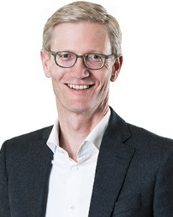  Thomas Schoch | 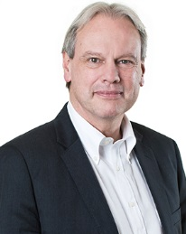  Andy Vögtli

